Wombat Software Solutions

Mockup n° 1.00



Index

* + 1. Interfaz de usuario invitado:

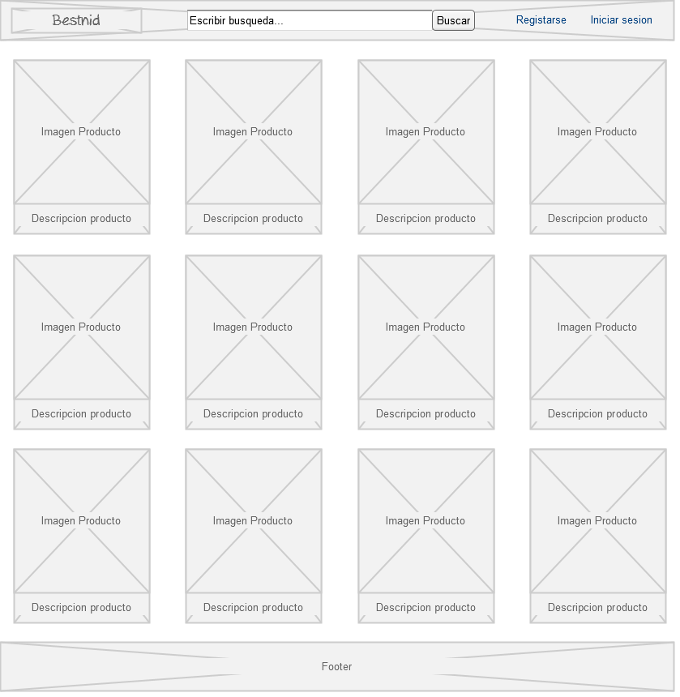

* 1. Registrarse
     1. Formulario de registro:

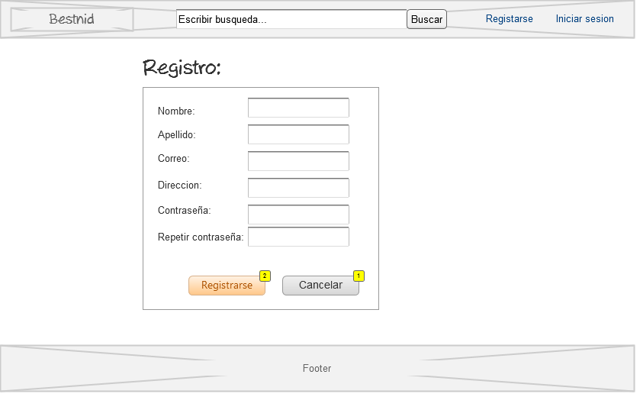

* 1. Login
     1. Formulario de inicio de sesion:

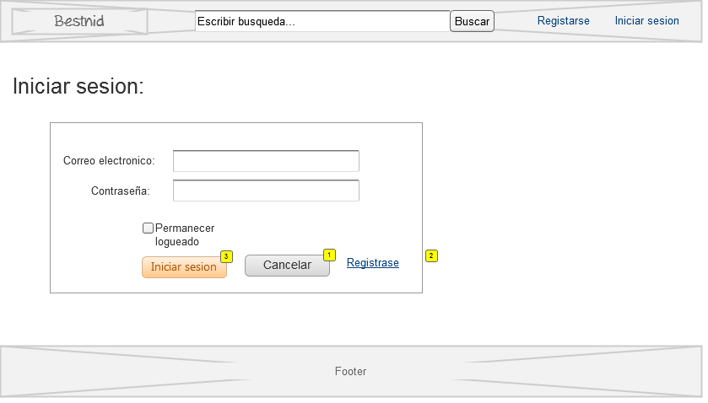

* 1. Registro correcto
     1. Mensaje de registro correcto:

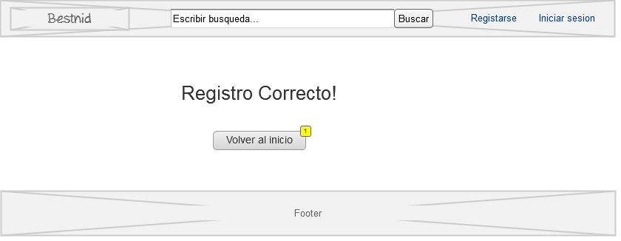

* + 1. Dashboard
    2. Pantalla principal del usuario logueado

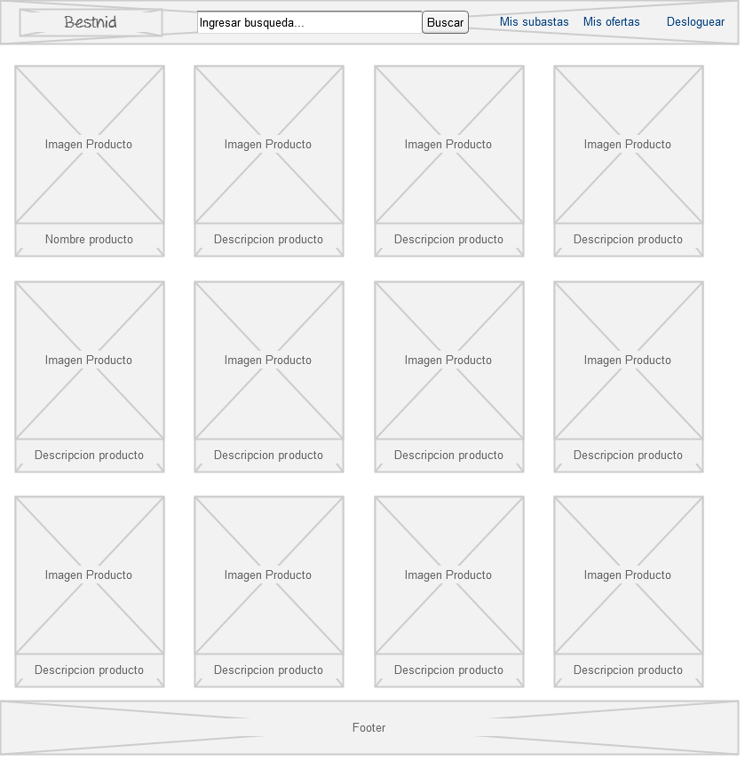

* 1. Subasta
     1. Perfil de la subasta

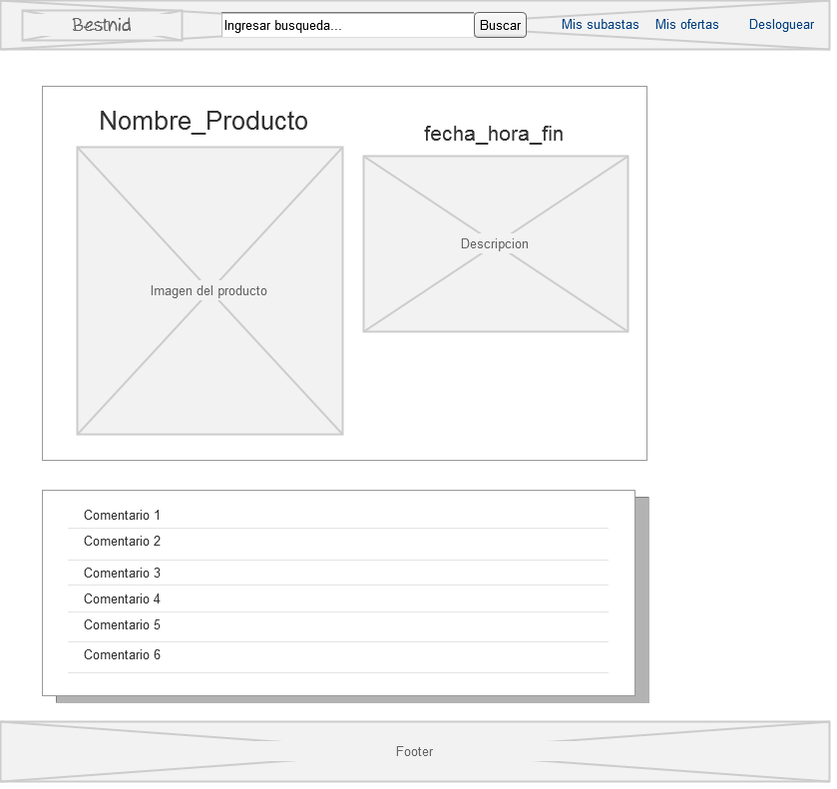

* 1. Crear subasta

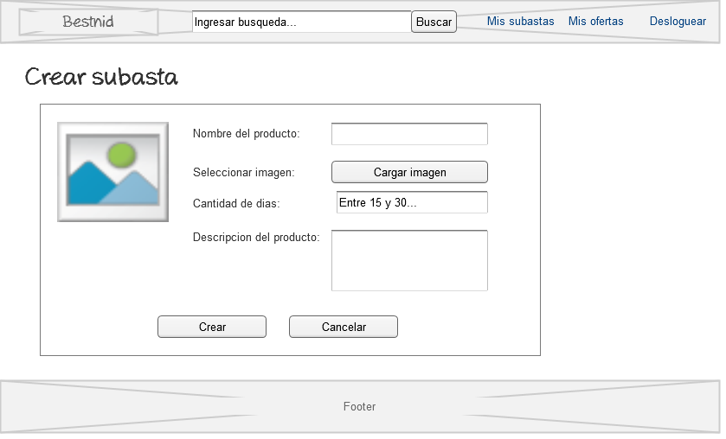Mis subastas

* + 1. Lista de subastas creadas por el usuario

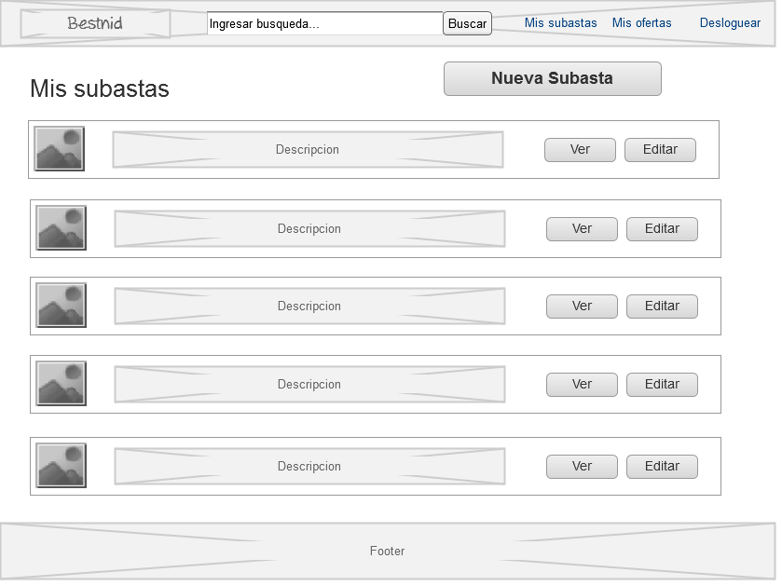

* 1. Mis ofertas
     1. Lista de subastas en las que participa el usuario en rol de oferente

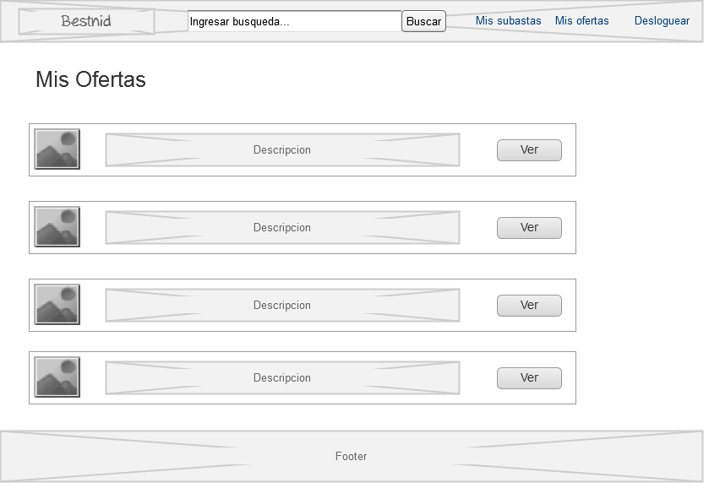

Pantalla administrador

* + 1. Pantalla principal del usuario administrador en la que se realize busquedas por periodos de tiempo

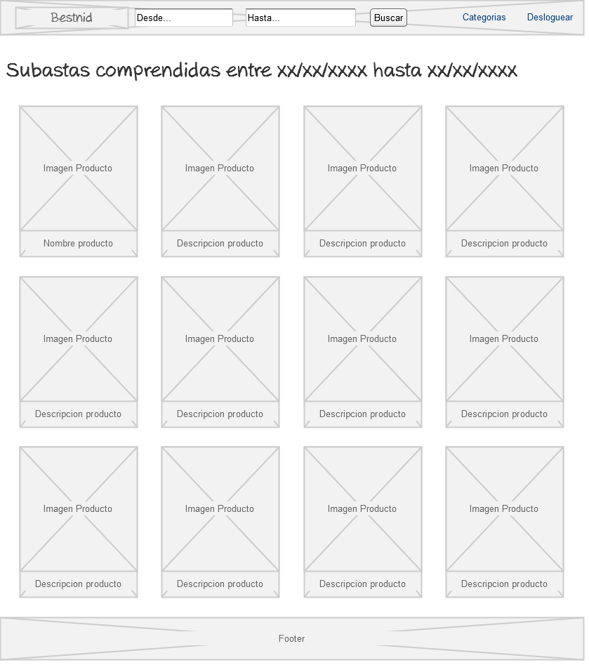

* 1. Categorias
     1. Pantalla de ABM de categorias

